DANH SÁCH GIÁO VIÊN
TRUNG TÂM TÔI YÊU TIẾNG ANH
 | MS. HỒ NGỌC KIM NGÂN  Năm sinh: 1998  - Cử nhân Sư Phạm Tiếng Anh  - Chứng chỉ IELTS 7.0
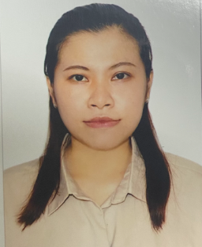 | MS. VÕ THỊ NGỌC LOAN  Năm sinh: 1994  - Thạc sĩ Ngôn ngữ học Ứng dụng  - Chứng chỉ Nghiệp vụ sư phạm
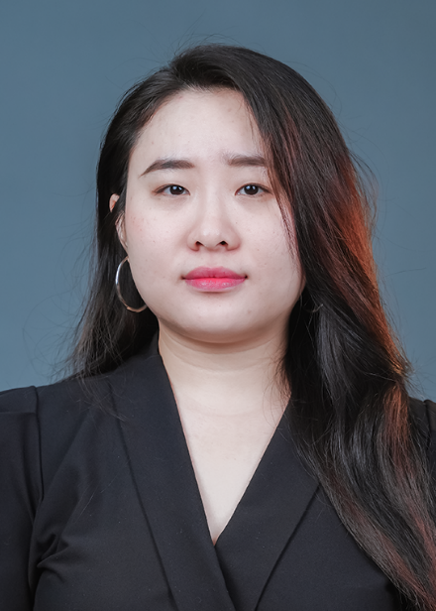 | Ms. PHẠM THỊ KIM KHÁNH  Năm sinh: 1995  - Cử nhân Ngành Ngôn ngữ Anh  - Chứng chỉ Nghiệp Vụ Sự Phạm  - Chứng chỉ TKT (Teaching knowledge test)
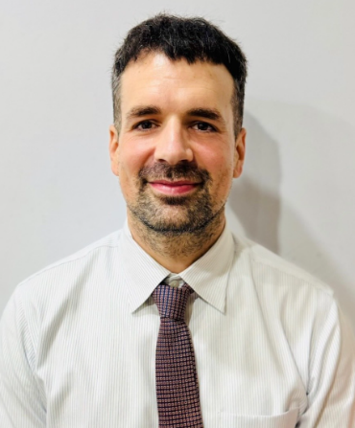 | MR. ANDREW BERTHIAUME  Năm sinh: 1983  - Cử nhân Khoa học Xã hội, Khoa học chính trị tổng hợp  - Thạc sĩ - Nghiên cứu Tích hợp chuyên ngành Giáo dục người trưởng thành

